Niveau : 2 AC  Durée : 40 min | Contrôle1 semestre 2 -  Sciences physiques | Année scolaire : 2019/2020
Nom et prénom : …………....………………...………………...………. Classe : ………...… N⁰ : ……..
……………………………………………………………………………………………………...:الاسم الكامل
Exercice 1 (/8)
Entoure la bonne réponse : (/8)
Lorsqu’on mélange du sel avec de l’eau, celle-ci est : | la solution | le soluté | la solution
Lorsqu’on mélange du sucre avec de l’eau, on réalise : | une fusion | une dissolution | une filtration
Lorsqu’on ne peut plus dissoudre de soluté dans un volume donné de solvant, on dit que la solution est : | condensée | saturée | salée
La température d’ébullition de l’eau est : | 0 ⁰C | 50 ⁰C | 100 ⁰C
La séparation des constituants par décantation est représentée par |  | 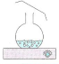 | 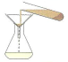
Un mélange dans lequel on distingue, à l’oeil nu, les différents constituants est un | Mélange homogène | Mélange hétérogène | Mélange limpide
Pendant l’ébullition de l’eau distillée, la température | diminue | augmente | Reste constante
Parmi les étapes du traitement de l'eau : | dégrillage | bricolage | contolage

Exercice 2 (/8)
I/ On a réalisé les mélanges suivants :
1 | 2 | 3 | 4
Eau + sucre | Alcool + sucre | Cyclohexane + eau | Alcool + eau
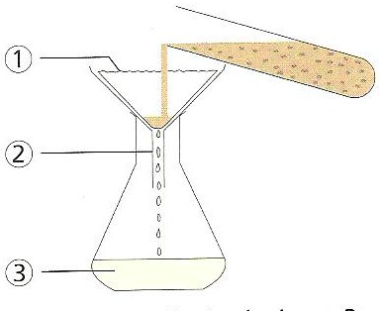
1/ Quels sont les mélanges homogènes ? (/2) ……………………………..………….
2/ Quels sont les mélanges hétérogènes ? (/2) …………………………….………….
II/ Le schéma ci-contre présente une technique de séparation des constituants d’un mélange hétérogène.
3/ Comment se nomme cette technique ? (/1.5) …………………………………
4/ Attribue à chaque numéro une légende à choisi parmi les mots suivants : (/1.5)
filtrat ; entonnoir ; filtre ; mélange hétérogène.
5/ Où se trouve le mélange homogène ? Le mélange hétérogène ? (/1)
…………………………………………………………………………………………………………………...
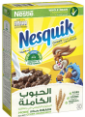
Exercice 3 (/4)
Yassine prépare un chocolat chaud en mélangeant :
25 de nesquik ; 2 sucres de 5 g ; 0.5 L de lait.
Apres dissolution, le mélange est homogène.
1/ Qui est (sont) le(s) soluté(s) ?( /1,5) ………………………………………………………….………….
2/ Qui est (sont) le(s) solvant(s) ( /1)………………………………………………….….………………….
3/ Quelle est la masse totale de la boisson café ? Explique ( /1,5) …………………………………………………………………………………………………………………...

